BTS – épreuve de contrôle ECG, juillet 2023
préparation : 20 min.
oral : réponse (10 min.) + entretien (10 min.)

« En quoi les deux documents ci-dessous éclairent-ils votre réflexion sur le thème au programme ? »

►L’Invitation au Voyage
Mon enfant, ma sœur,
Songe à la douceur
D’aller là-bas vivre ensemble !
Aimer à loisir,
Aimer et mourir
Au pays qui te ressemble !
Les soleils mouillés
De ces ciels brouillés
Pour mon esprit ont les charmes
Si mystérieux
De tes traîtres yeux,
Brillant à travers leurs larmes.
Là, tout n’est qu’ordre et beauté,
Luxe, calme et volupté.
Des meubles luisants,
Polis par les ans,
Décoreraient notre chambre ;
Les plus rares fleurs
Mêlant leurs odeurs
Aux vagues senteurs de l’ambre,
Les riches plafonds,
Les miroirs profonds,
La splendeur orientale,
Tout y parlerait
À l’âme en secret
Sa douce langue natale.
Là, tout n’est qu’ordre et beauté,
Luxe, calme et volupté.
Vois sur ces canaux
Dormir ces vaisseaux
Dont l’humeur est vagabonde ;
C’est pour assouvir
Ton moindre désir
Qu’ils viennent du bout du monde.
– Les soleils couchants
Revêtent les champs,
Les canaux, la ville entière,
D’hyacinthe et d’or ;
Le monde s’endort
Dans une chaude lumière.
Là, tout n’est qu’ordre et beauté,
Luxe, calme et volupté.

Charles Baudelaire, Les Fleurs du Mal, 1857

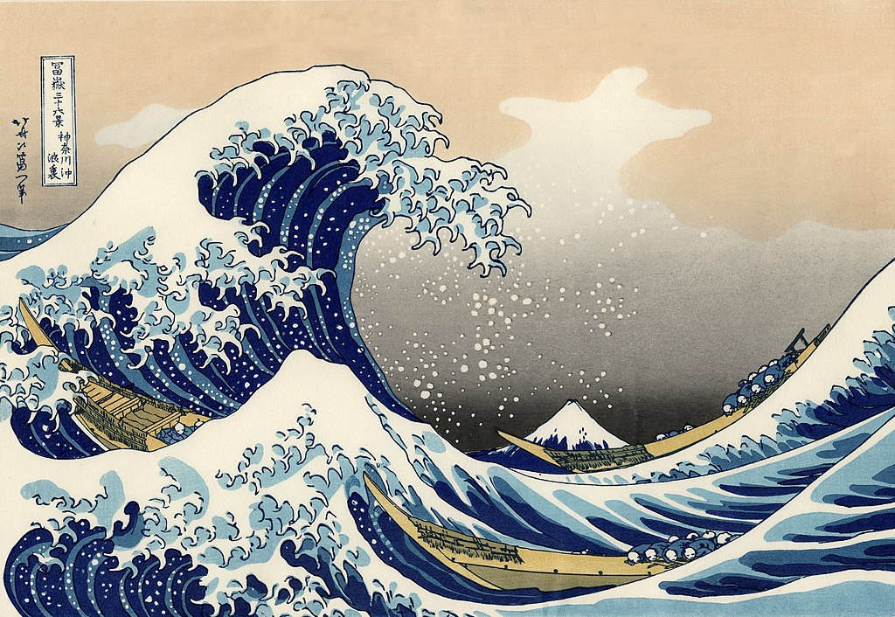

►Hokusai, La Grande Vague de Kanagawa (extraite des 36 vues du Mont Fuji, 1831-1834)

BTS – épreuve de contrôle ECG, juillet 2023
préparation : 20 min.
oral : réponse (10 min.) + entretien (10 min.)

« En quoi les deux documents ci-dessous éclairent-ils votre réflexion sur le thème au programme ? »

►L’INVITATION AU VOYAGE
Il est un pays superbe, un pays de Cocagne, dit-on, que je rêve de visiter avec une vieille amie. Pays singulier, noyé dans les brumes de notre Nord, et qu’on pourrait appeler l’Orient de l’Occident, la Chine de l’Europe, tant la chaude et capricieuse fantaisie s’y est donné carrière, tant elle l’a patiemment et opiniâtrement illustré de ses savantes et délicates végétations.
Un vrai pays de Cocagne, où tout est beau, riche, tranquille, honnête ; où le luxe a plaisir à se mirer dans l’ordre ; où la vie est grasse et douce à respirer ; d’où le désordre, la turbulence et l’imprévu sont exclus ; où le bonheur est marié au silence ; où la cuisine elle-même est poétique, grasse et excitante à la fois ; où tout vous ressemble, mon cher ange.
Tu connais cette maladie fiévreuse qui s’empare de nous dans les froides misères, cette nostalgie du pays qu’on ignore, cette angoisse de la curiosité ? Il est une contrée qui te ressemble, où tout est beau, riche, tranquille et honnête, où la fantaisie a bâti et décoré une Chine occidentale, où la vie est douce à respirer, où le bonheur est marié au silence. C’est là qu’il faut aller vivre, c’est là qu’il faut aller mourir !
Oui, c’est là qu’il faut aller respirer, rêver et allonger les heures par l’infini des sensations. Un musicien a écrit l’Invitation à la valse ; quel est celui qui composera l’Invitation au voyage, qu’on puisse offrir à la femme aimée, à la sœur d’élection ?
Oui, c’est dans cette atmosphère qu’il ferait bon vivre, — là-bas, où les heures plus lentes contiennent plus de pensées, où les horloges sonnent le bonheur avec une plus profonde et plus significative solennité.
Sur des panneaux luisants, ou sur des cuirs dorés et d’une richesse sombre, vivent discrètement des peintures béates, calmes et profondes, comme les âmes des artistes qui les créèrent. Les soleils couchants, qui colorent si richement la salle à manger ou le salon, sont tamisés par de belles étoffes ou par ces hautes fenêtres ouvragées que le plomb divise en nombreux compartiments. Les meubles sont vastes, curieux, bizarres, armés de serrures et de secrets comme des âmes raffinées. Les miroirs, les métaux, les étoffes, l’orfèvrerie et la faïence y jouent pour les yeux une symphonie muette et mystérieuse ; et de toutes choses, de tous les coins, des fissures des tiroirs et des plis des étoffes s’échappe un parfum singulier, un revenez-y de Sumatra, qui est comme l’âme de l’appartement.
Un vrai pays de Cocagne, te dis-je, où tout est riche, propre et luisant, comme une belle conscience, comme une magnifique batterie de cuisine, comme une splendide orfèvrerie, comme une bijouterie bariolée ! Les trésors du monde y affluent, comme dans la maison d’un homme laborieux et qui a bien mérité du monde entier. Pays singulier, supérieur aux autres, comme l’Art l’est à la Nature, où celle-ci est réformée par le rêve, où elle est corrigée, embellie, refondue.
Qu’ils cherchent, qu’ils cherchent encore, qu’ils reculent sans cesse les limites de leur bonheur, ces alchimistes de l’horticulture ! Qu’ils proposent des prix de soixante et de cent mille florins pour qui résoudra leurs ambitieux problèmes ! Moi, j’ai trouvé ma tulipe noire et mon dahlia bleu !
Fleur incomparable, tulipe retrouvée, allégorique dahlia, c’est là, n’est-ce pas, dans ce beau pays si calme et si rêveur, qu’il faudrait aller vivre et fleurir ? Ne serais-tu pas encadrée dans ton analogie, et ne pourrais-tu pas te mirer, pour parler comme les mystiques, dans ta propre correspondance ?
Des rêves ! toujours des rêves ! et plus l’âme est ambitieuse et délicate, plus les rêves l’éloignent du possible. Chaque homme porte en lui sa dose d’opium naturel, incessamment sécrétée et renouvelée, et, de la naissance à la mort, combien comptons-nous d’heures remplies par la jouissance positive, par l’action réussie et décidée ? Vivrons-nous jamais, passerons-nous jamais dans ce tableau qu’a peint mon esprit, ce tableau qui te ressemble ?
Ces trésors, ces meubles, ce luxe, cet ordre, ces parfums, ces fleurs miraculeuses, c’est toi. C’est encore toi, ces grands fleuves et ces canaux tranquilles. Ces énormes navires qu’ils charrient, tout chargés de richesses, et d’où montent les chants monotones de la manœuvre, ce sont mes pensées qui dorment ou qui roulent sur ton sein. Tu les conduis doucement vers la mer qui est l’Infini, tout en réfléchissant les profondeurs du ciel dans la limpidité de ta belle âme ; — et quand, fatigués par la houle et gorgés des produits de l’Orient, ils rentrent au port natal, ce sont encore mes pensées enrichies qui reviennent de l’infini vers toi.
Charles Baudelaire, Le Spleen de Paris, posth. 1869

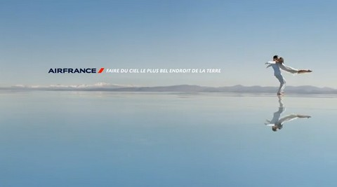

- « Faire du ciel le plus bel endroit de la terre », image extraite d’un clip publicitaire d’Air France basé sur l’œuvre intitulée « Le Parc » du chorégraphe Angelin Preljocaj, réalisée pour le Ballet de l’Opéra National de Paris en 1994, sur une musique de Mozart.

BTS – épreuve de contrôle ECG, juillet 2023
préparation : 20 min.
oral : réponse (10 min.) + entretien (10 min.)

« En quoi les deux documents ci-dessous éclairent-ils votre réflexion sur le thème au programme ? »
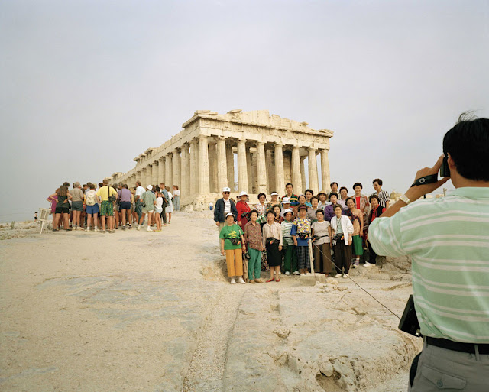
►

1
Martin Parr, L’Acropole d’Athènes, 1991

►Écrit à son retour en France après un voyage de quatre ans à Rome, ce sonnet du poète humaniste J. Du Bellay compare la grandeur romaine à la douceur du pays natal :

« Heureux qui, comme Ulysse... »
Heureux qui, comme Ulysse, a fait un beau voyage,
Ou comme cestuy-là qui conquit la toison*, * allusion au héros Jason (mythe grec des Argonautes)
Et puis est retourné, plein d’usage et raison,
Vivre entre ses parents le reste de son âge !
Quand reverrai-je, hélas, de mon petit village
Fumer la cheminée, et en quelle saison
Reverrai-je le clos de ma pauvre maison,
Qui m’est une province, et beaucoup davantage ?
Plus me plaît le séjour qu’ont bâti mes aïeux,
Que des palais Romains le front audacieux,
Plus que le marbre dur me plaît l’ardoise fine :
Plus mon Loire** gaulois, que le Tibre latin, ** le Loir, rivière du centre-ouest de la France
Plus mon petit Liré***, que le mont Palatin, *** village natal du poète, en Anjou
Et plus que l’air marin la douceur angevine. Joachim Du Bellay, Regrets, 1558.

BTS – épreuve de contrôle ECG, juillet 2023
préparation : 20 min.
oral : réponse (10 min.) + entretien (10 min.)

« En quoi les deux documents ci-dessous éclairent-ils votre réflexion sur le thème au programme ? »
►Le texte de Diderot se présente comme une suite au Voyage autour du monde de l’explorateur Louis-Antoine Bougainville, publié en 1771.
chapitre 2 - LES ADIEUX DU VIEILLARD.
Il était père d’une famille nombreuse. À l’arrivée des Européens, il laissa tomber des regards de dédain sur eux, sans marquer ni étonnement, ni frayeur, ni curiosité. Ils l’abordèrent ; il leur tourna le dos, se retira dans sa cabane. Son silence et son souci ne décelaient que trop sa pensée : il gémissait en lui-même sur les beaux jours de son pays éclipsés. Au départ de Bougainville, lorsque les habitants accouraient en foule sur le rivage, s’attachaient à ses vêtements, serraient ses camarades entre leurs bras, et pleuraient, ce vieillard s’avança d’un air sévère, et dit :
« Pleurez, malheureux Taïtiens ! pleurez ; mais que ce soit de l’arrivée, et non du départ de ces hommes ambitieux et méchants : un jour, vous les connaîtrez mieux. Un jour, ils reviendront, le morceau de bois que vous voyez attaché à la ceinture de celui-ci, dans une main, et le fer qui pend au côté de celui-là, dans l’autre, vous enchaîner, vous égorger, ou vous assujettir à leurs extravagances et à leurs vices ; un jour vous servirez sous eux, aussi corrompus, aussi vils, aussi malheureux qu’eux. Mais je me console ; je touche à la fin de ma carrière ; et la calamité que je vous annonce, je ne la verrai point. Taïtiens ! mes amis ! vous auriez un moyen d’échapper à un funeste avenir ; mais j’aimerais mieux mourir que de vous en donner le conseil. Qu’ils s’éloignent, et qu’ils vivent. »
Puis s’adressant à Bougainville, il ajouta : « Et toi, chef des brigands qui t’obéissent, écarte promptement ton vaisseau de notre rive : nous sommes innocents, nous sommes heureux ; et tu ne peux que nuire à notre bonheur. Nous suivons le pur instinct de la nature ; et tu as tenté d’effacer de nos âmes son caractère. Ici tout est à tous ; et tu nous as prêché je ne sais quelle distinction du tien et du mien. Nos filles et nos femmes nous sont communes ; tu as partagé ce privilège avec nous ; et tu es venu allumer en elles des fureurs inconnues. Elles sont devenues folles dans tes bras ; tu es devenu féroce entre les leurs. Elles ont commencé à se haïr ; vous vous êtes égorgés pour elles ; et elles nous sont revenues teintes de votre sang. Nous sommes libres ; et voilà que tu as enfoui dans notre terre le titre de notre futur esclavage. Tu n’es ni un dieu, ni un démon : qui es-tu donc, pour faire des esclaves ? Orou ! toi qui entends la langue de ces hommes-Là, dis-nous à tous, comme tu me l’as dit à moi, ce qu’ils ont écrit sur cette lame de métal : Ce pays est à nous. Ce pays est à toi ! et pourquoi ? parce que tu y as mis le pied ? Si un Taïtien débarquait un jour sur vos côtes, et qu’il gravât sur une de vos pierres ou sur l’écorce d’un de vos arbres : Ce pays appartient aux habitants de Taïti, qu’en penserais-tu ? Tu es le plus fort ! Et qu’est-ce que cela fait ? Lorsqu’on t’a enlevé une des méprisables bagatelles dont ton bâtiment est rempli, tu t’es récrié, tu t’es vengé ; et dans le même instant tu as projeté au fond de ton cœur le vol de toute une contrée ! (...) » Denis Diderot, Supplément au voyage de Bougainville, 1772.

►Octobre 2016. Des réfugiés au large des côtes libyennes. Photo AFP

